Пояснительная записка.

К проекту устройства ограждения жилого комплекса Галактика со стороны ул. Малкова.

Проектом предусматривается монтаж забора со стороны ул. Малкова из стальных сетчатых панелей серии SMART: 1730×3000 мм. (высота × длинна), ячейка 50х200, пруток 5/4 (5 мм горизонтальный, 4 мм вертикальный), V-образных изгибов - 3, цвет зелёный (эскиз прилагается).

Для возможности доступа на территорию предусматриваются два проёма в ограждении шириной 1200 мм., один с шоссе Космонавтов, второй с ул. Малкова.

Стоимость материалов и работ согласно калькуляции составит 228 139.78 рублей.

Итого при площади дома 10 000 м2 стоимость забора на 1 м2 площади



228 139,78 ÷ 10 000 = 22,81 рубля.

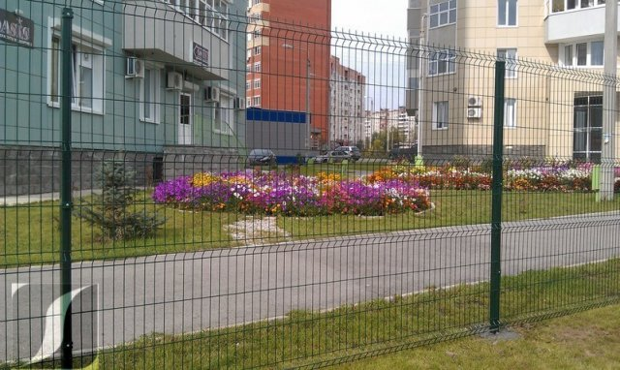

Приложение: Схема установки забора.

